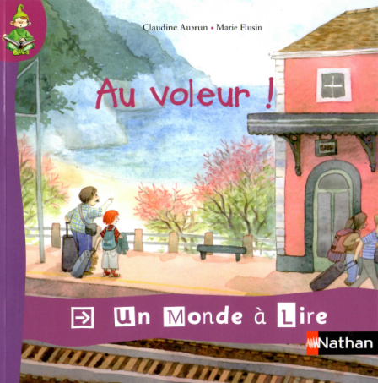
U8 – L1
L’hôtel des Cinq Terres

- Lis ces mots – outils :

dès – car - ensuite
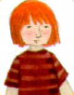
- Lis ce texte :

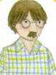
Marion est partie visiter le Parc des Cinq Terres avec son oncle. L’oncle de Marion est un grand scientifique qui adore apprendre des tas de choses à sa nièce. Marion nous raconte.

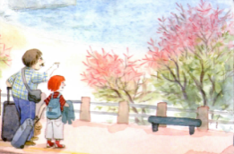
En arrivant, mon oncle m’a donné des précisions sur les tamaris et leurs branches fines.
_ On les trouve surtout en bord de mer, m’a-t-il dit.
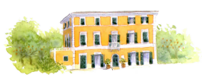
Puis nous sommes montés dans la voiture qui nous emmenait à l’hôtel.
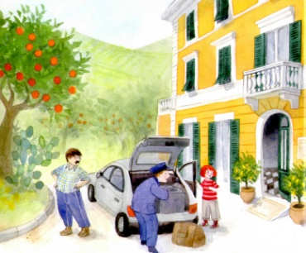
L’hôtel se trouvait dans la montagne, au calme.
Pourtant, dès notre arrivée, quelqu’un a hurlé :
_ Au voleur ! Ma sacoche ! On m’a volé ma sacoche !
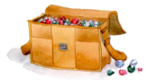
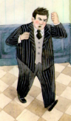
L’homme semblait très en colère. La patronne de l’hôtel a demandé tout de suite ce que contenait la sacoche.
_ Des pierres précieuses ! a répondu Monsieur Colotéro.
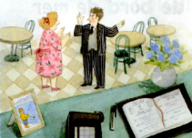
_ Pourquoi les avez-vous gardées dans votre chambre ? a demandé la patronne.
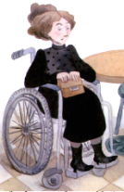
_ Car je pensais que les clients de cet hôtel étaient honnêtes !
_ Honnêtes ! a répété une femme assise dans un fauteuil roulant. C’est vite dit. Moi, je me méfie.
Personne n’avait entendu arriver cette dame habillée en noir. Elle portait des bottines poussiéreuses et avait un air désagréable.

Ensuite, la patronne a téléphoné à la police et elle a demandé que personne ne sorte.
suite…
U8 – L1
L’hôtel des Cinq Terres

- Lis ces mots – outils :

dès – car - ensuite
- Lis ce texte :

Marion est partie visiter le Parc des Cinq Terres avec son oncle. L’oncle de Marion est un grand scientifique qui adore apprendre des tas de choses à sa nièce. Marion nous raconte.

En arrivant, mon oncle m’a donné des précisions sur les tamaris et leurs branches fines.
_ On les trouve surtout en bord de mer, m’a-t-il dit.
Puis nous sommes montés dans la voiture qui nous emmenait à l’hôtel.
L’hôtel se trouvait dans la montagne, au calme.
Pourtant, dès notre arrivée, quelqu’un a hurlé :
_ Au voleur ! Ma sacoche ! On m’a volé ma sacoche !
L’homme semblait très en colère. La patronne de l’hôtel a demandé tout de suite ce que contenait la sacoche.
_ Des pierres précieuses ! a répondu Monsieur Colotéro.
_ Pourquoi les avez-vous gardées dans votre chambre ? a demandé la patronne.
_ Car je pensais que les clients de cet hôtel étaient honnêtes !
_ Honnêtes ! a répété une femme assise dans un fauteuil roulant. C’est vite dit. Moi, je me méfie.
Personne n’avait entendu arriver cette dame habillée en noir. Elle portait des bottines poussiéreuses et avait un air désagréable.

Ensuite, la patronne a téléphoné à la police et elle a demandé que personne ne sorte.
suite…

